计算机科学系实验报告

|  |  |  |  |  |  |  |  |  |
| --- | --- | --- | --- | --- | --- | --- | --- | --- |
| **课程名称** | | **UML与建模分析** | | | | **班级** | | **16软工4班** |
| **实验名称** | | **UML建模工具** | | | | **教导教师** | | **曾少宁** |
| **姓名** | **占城岚** | | | **学号** | **1614080902411** | | **日期** | **2019.03.03** |
|  |  | |  | | |  | |  | |

1. **实验目的**
2. 自行下载StarUML(下载地址：[http://staruml.io](http://staruml.io/))；
3. 构思出自己的软件并想出该有的功能。
4. 初步了解UML建模分析

**二、实验设备与环境**

StarUML、Windows 7操作系统

**三、实验步骤**

1、 在Github中“Fork”，加入uml-modeling-2019课程；

2、 下载并安装建模工具 StarUML，截图备用；

3、 在Github的 “Issues”中填写个人建模选题；

4、 规范书写实验报告，并提交。

**四、实验内容、程序清单及运行结果**

1. **实验内容**
2. 下载并安装建模工具 StarUML，下载地址：[http://staruml.io](http://staruml.io/)
3. 确定个人建模选题，将选题填写在 Issues 中：  
   <https://github.com/hzuapps/uml-modeling-2019/issues>
4. **程序清单**

无

1. **运行结果**

1、选题截图

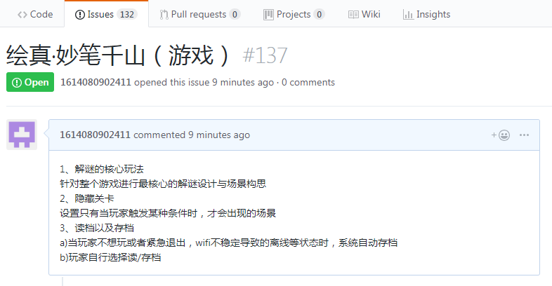

2． StarUML截图

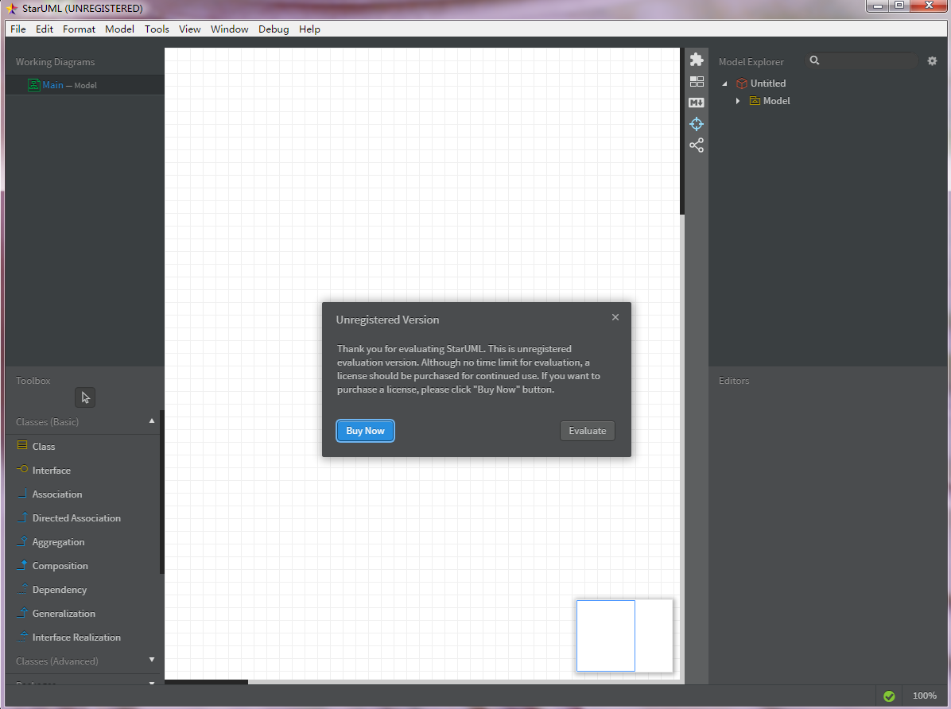

**五、实验体会**

这次是UML建模分析的第一次实验，通过这次实验我了解到UML建模工具的下载与安装，初步了解到这门课程将要学习的一些内容，相信在接下来的学习中会逐渐了解UML建模工具的使用以及深入理解这门课程的知识。